
Distribuční list 2022
ŽENY A ŽIVOT
Mottem filmu by mohl být nápis, který před mnoha lety nasprejoval anonymní autor na jednu londýnskou zeď: „Navzdory dílčím nezdarům hledání štěstí a lásky stále pokračuje…“ A stejně je tomu i v našem příběhu, kde někdy pomůže k happyendu náhoda, někdy pár facek a někdy prostě jen stačí přestat řešit vztahové problémy s osobou, která s vámi vztah vlastně vůbec nemá…Hlavní hrdinka Eliška je typická hodná holka. Možná až moc. V práci jí chybí ostré lokty a ve vztahu přebývá slepá víra. O to akčnější je ovšem její volnomyšlenkářská, naprosto všeho schopná sestra Ilona. Obě slečny se společně vrhnou do budování rodinného podniku, fungujícího tak trochu “ode zdi ke zdi”, stejně jako Eliščin vztah se samolibým populárním sportovcem Petrem… Černým Petrem. „Má s tebou ten chlapec vůbec vážné plány? Po třicítce se hledá ženich dost těžko…“ upozorňuje Elišku její pragmatická maminka. Je tedy potřeba si ujasnit, zda chodí jen Eliška s Petrem nebo i Petr s Eliškou… A splnit si sny, nejlépe na všech frontách. I kdyby trakaře padaly. To vše za účasti rodiny a přátel, protože problém jednoho je problémem všech. A tak bojuje Eliška o Petra, Richard o Elišku, Klára o Richarda… a maminka s tatínkem o blahu všech.

Premiéra: | 12. 5. 2022 | Původní název: ŽENY A ŽIVOT
Délka: |  | Žánr: romantická komedie
Zvuk/Formát: | 5.1/2D | Režie: Petr Zahrádka
Verze:  Přístupnost: | česká  přístupný | Hrají: Eva Burešová, Petr Buchta, Jiří Lábus, Veronika Freimanová, Jakub Kohák, Aneta Krejčíková
Země původu: ČR
Světová práva: MS Elements
Rok výroby: 2022

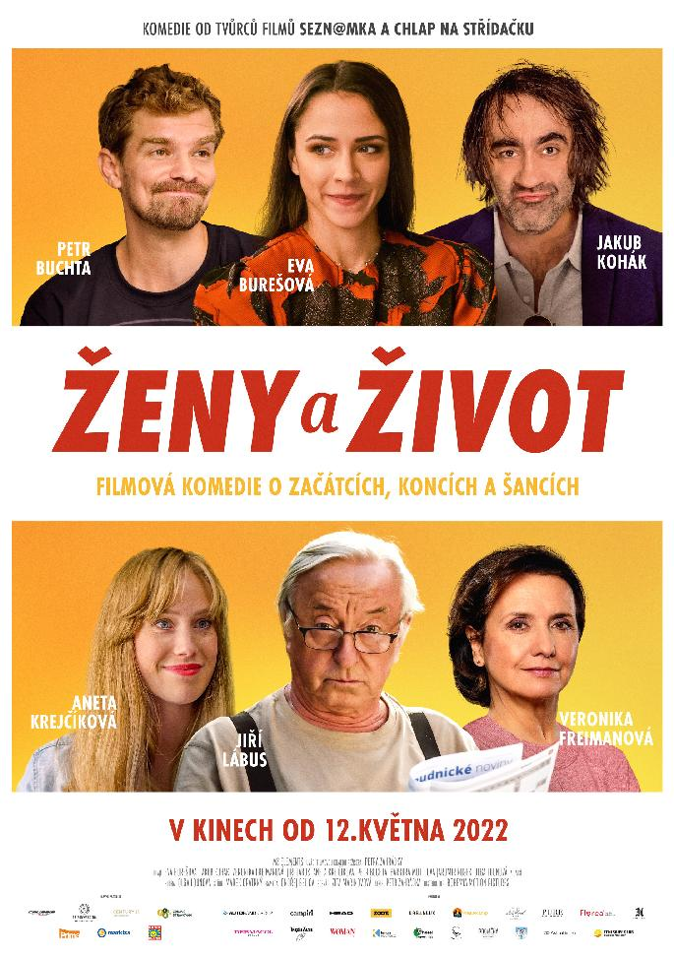

Programming: Marketing/PR:
Lucie Mazůrková GSM: 605 288 996 program@bohemiamp.cz Eva Hartmanová GSM: 733199020 hartmanova@bohemiamp.cz

Bohemia Motion Pictures, a.s., Všehrdova 560/2, 118 00 Praha 1 – Malá Strana

